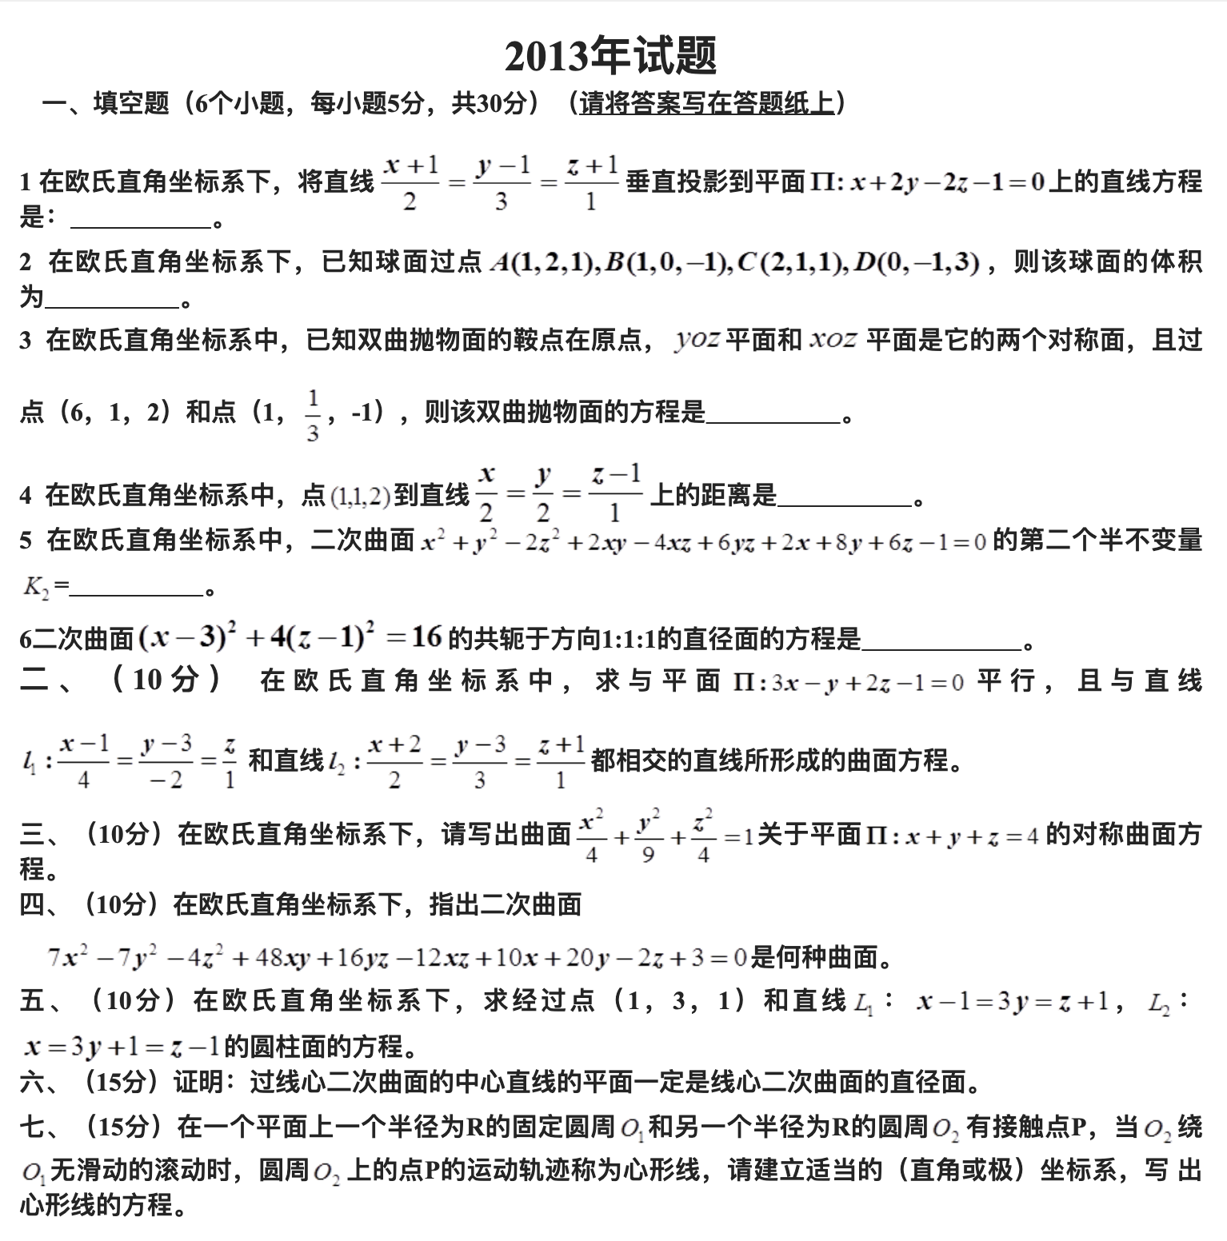

**参考答案**

**一、1. $\left\{\begin{aligned}8x-5y-z+12, \\ x+2y-2z-1=0\end{aligned}\right.$ 2. $\frac{20\sqrt{5}π}{3}$ 3. $\frac{11}{27}x^{2}-\frac{114}{9}y^{2}=z$ 4. $\frac{\sqrt{2}}{3}$ 5. 84 6. $x+4z-7=0$**

**二、设 $(x,y,z)$ 是动直线上的点，方向向量是 $v=(X,Y,Z)$。因为 $v$ 平行于平面3x-y+2z-1=0，所以3X-Y+2Z=0, (1)**

**因为直线与 $l_{1},l_{2}$ 相交，所以 $\left|\begin{matrix}x-1 & y-3 & z \\ 4 & -2 & 1 \\ X & Y & Z\end{matrix}\right|=0$,展开得到 $\left(y+2z-3\right)X-\left(x-4z-1\right)Y-\left(2x+4y-14\right)Z=0, (2)$**

$\left|\begin{matrix}x+2 & y-2 & z+1 \\ 2 & 3 & 1 \\ X & Y & Z\end{matrix}\right|=0$**,展开得到 $\left(y-3z-5\right)X+\left(2z-x\right)Y+\left(3x-2y+10\right)Z=0, (3)$**

**由（1）得 $Y=3X+2Z$ 代入（2），（3）得 $\left\{\begin{aligned}\left(-3x+y+14z\right)X+\left(-4x-4y+8z+16\right)Z=0, (4) \\ \left(-3x+y+3z-5\right)X+\left(x-2y+4z+10\right)Z=0, (5)\end{aligned}\right.$**

**消去 $X，Z$ 得曲面方程： $\left(x-2y+4z+10\right)\left(-3x+y+14z\right)+4\left(x+y-2z-4\right)\left(-3x+y+3z-5\right)=0$。**

**三、设 $(x',y',z')$ 是曲面 $\frac{1}{4}x^{2}+\frac{1}{9}y^{2}+\frac{1}{4}z^{2}=1$ 上的点，它关于 $x+y+z=4$ 的对称点为 $(x,y,z)$，则有**

$\frac{x-x'}{1}=\frac{y-y'}{1}=\frac{z-z'}{1},\frac{x+y+z-4}{\sqrt{3}}=-\frac{x'+y'+z'-4}{\sqrt{3}}$**，**

**由此得 $x^{'}=\frac{1}{3}(x-2y-2z+8),y'=\frac{1}{3}(-2x+y-2z+8),z'=\frac{1}{3}(-2x-2y+z+8)$，代入曲面方程 $\frac{1}{4}x^{2}+\frac{1}{9}y^{2}+\frac{1}{4}z^{2}=1$ 中，**

**得对称曲面方程 $\frac{1}{4}{(x-2y-2z+8)}^{2}+\frac{1}{9}{(-2x+y-2z+8)}^{2}+\frac{1}{4}{(-2x-2y+z+8)}^{2}=9$。**

**四、曲面的矩阵是 $A=\left[\begin{aligned}\begin{matrix}7 \\ 24 \\ -6\end{matrix} \begin{matrix}24 \\ -7 \\ 8\end{matrix} \begin{matrix}-6 \\ 8 \\ -4\end{matrix} \begin{matrix}5 \\ 10 \\ -1\end{matrix} \\ 5 10 -1 3\end{aligned}\right]$，不变量 $I_{1}=-4,I_{2}=-725,I_{3}=0,I_{4}=\left|A\right|=625$。**

**特征方程是 $λ^{3}+4λ^{2}-725λ=0$，解得特征值 $λ_{1}=25，λ_{2}=-29,λ_{3}=0$。**

**所以曲面的简化方程是 $25{x'}^{2}-29{y'}^{2}±\frac{10}{\sqrt{29}}z^{'}=0$。所以是双曲抛物面。**

**五、 $L_{1}:\frac{x-1}{3}=\frac{y}{1}=\frac{z+1}{3}$， $L_{2}:\frac{x-1}{3}=\frac{y}{1}=\frac{z-2}{3}$，过点(1,3,1),方向向量为(3,1,3)的直线 $L_{3}:\frac{x-1}{3}=\frac{y-3}{1}=\frac{z-1}{3}$。**

**设 $(x,y,z)$ 是圆柱面的对称轴上的点，则它到三直线 $L_{1}{，L}_{2}，L_{3}$ 的距离相等，所以**

$$\left|\left(x-1,y,z+1\right)×\left(3,1,3\right)\right|=\left|\left(x-1,y,z-2\right)×\left(3,1,3\right)\right|=\left|\left(x-1,y-3,z-1\right)×\left(3,1,3\right)\right|,$$

$$\left|\left(3y-z-1,-3\left(x-z-2\right),x-3y-1\right)\right|=\left|\left(3y-z+2,-3\left(x-z+1\right),x-3y-1\right)\right|=\left|\left(3y-z-8,-3\left(x-z\right),x-3y+8\right)\right|,$$

**得 $3y-z=3,9x-9z=1$，即对称轴方程是 $\frac{x-\frac{1}{9}}{3}=\frac{y-1}{1}=\frac{z}{3}$，过点 $(\frac{1}{9},1,0)$，所以圆柱面的R满足**

$R^{2}=\frac{{\left|(3y-z-1,-3\left(x-z-2\right),x-3y-1)\right|}^{2}}{19}=\frac{4150}{19×81}$**.**

**圆柱面方程： $\frac{{\left|(x-\frac{1}{9},y-1,z)×(3,1,3)\right|}^{2}}{19}=\frac{4150}{19×81}$，则 ${\left(3y-z-3\right)}^{2}+9{\left(x-z-\frac{1}{9}\right)}^{2}+{(x-3y+\frac{26}{9})}^{2}=\frac{4150}{81}$，**

**故 $81{\left(3y-z-3\right)}^{2}+9{\left(9x-9z-1\right)}^{2}+{(9x-27y+26)}^{2}=4150$。**

**六、证明：线心二次曲面的简化方程是 $ax^{2}+by^{2}+c=0,ab≠0$，其中心直线是 $\left\{\begin{aligned}ax=0, \\ by=0,\end{aligned}\right.$ 即 $\left\{\begin{aligned}x=0, \\ y=0.\end{aligned}\right.$**

**过中心直线的平面是 $λx+μy=0,(λ,μ)≠(0,0)$。**

**二次曲面 $ax^{2}+by^{2}+c=0,ab≠0$ 的奇向是(0,0,1)。设X:Y:Z是非奇向，则 $(X,Y)≠(0,0)$。于是共轭于非奇向的直径面是 $aXx+bYy=0$。由于 $\frac{aX}{λ}=\frac{bY}{μ}$ 有非零解 $X:Y=bλ:aμ$，因而过中心直线的平面是 $λx+μy=0,(λ,μ)≠(0,0)$ 是共轭于非奇向 $bλ:aμ:Z$ 的直径面。**

**七、以初始接触点为原点，以O1P所在直线为*x*轴建立坐标系，如图。**

***x***

***y***

***Q***

***P*(*O*)**

***P′*(ρ,θ)**

***O*1**

***O′*2**

**)*θ***

***θ***

**)*θ***

**当圆O2沿圆O1滚动到圆O′2，接触点变为Q，P变为P′，利用极坐标系，设P′(ρ,θ)，由于P,P′关于过点Q的切线对称，O1, O′2也关于此切线对称，所以P,P′平行于O1O′2。**

**于是，**

**即，这就是极坐标系下,心形线的方程。**